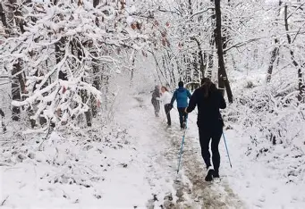
NW FAMILY TEAM Płock, jako Partner lokalny projektu pn.: „Płocki Lokalny Ośrodek Wiedzy i Edukacji” zaprasza na zimowe spacery z kijkami.

Zimowe spacery z kijkami – dołącz do nas!
Nie daj się zimowej aurze – zadbaj o swoje zdrowie i dobre samopoczucie razem z nami! Zapraszamy na nordic walking w styczniowe czwartki: 4, 18, 25 lutego 2026 r. i niedziele: 1 i 22 lutego 2026 r.
Załóż wygodne buty, chwyć kijki i chodź z nami!
Zapraszamy na spacery z kijkami organizowane przez NW Family Team Płock, Partnera lokalnego w projekcie pn.: „Płocki Lokalny Ośrodek Wiedzy i Edukacji” współfinansowanym ze środków Europejskiego Funduszu Społecznego Plus, w ramach Programu Fundusze Europejskie dla Mazowsza 2021 – 2027.
Czas i miejsce spotkania:
Czwartki o 18.00, zbiórka przy stadionie w Borowiczkach
Niedziela o 8.00, zbiórka przy szlabanie w Grabinie (okolice hotelu Rusałka)
Zgłoszenia przyjmowane są telefonicznie! lub na adres e-mail lowe.plock@wp.pl.
tel. 788 306 619
#FunduszeUE #FunduszeEuropejskie
